
TISKOVÁ ZPRÁVA

V Praze dne 16. prosince 2016
Dvě nové cisternové automobilové stříkačky budou v Praze jezdit pravděpodobně už od ledna 2017.
Hasičský záchranný sbor hl. m. Prahy se dlouhodobě potýkal s nedostatkem automobilové techniky. Vypadá to však, že se blýská na lepší časy.
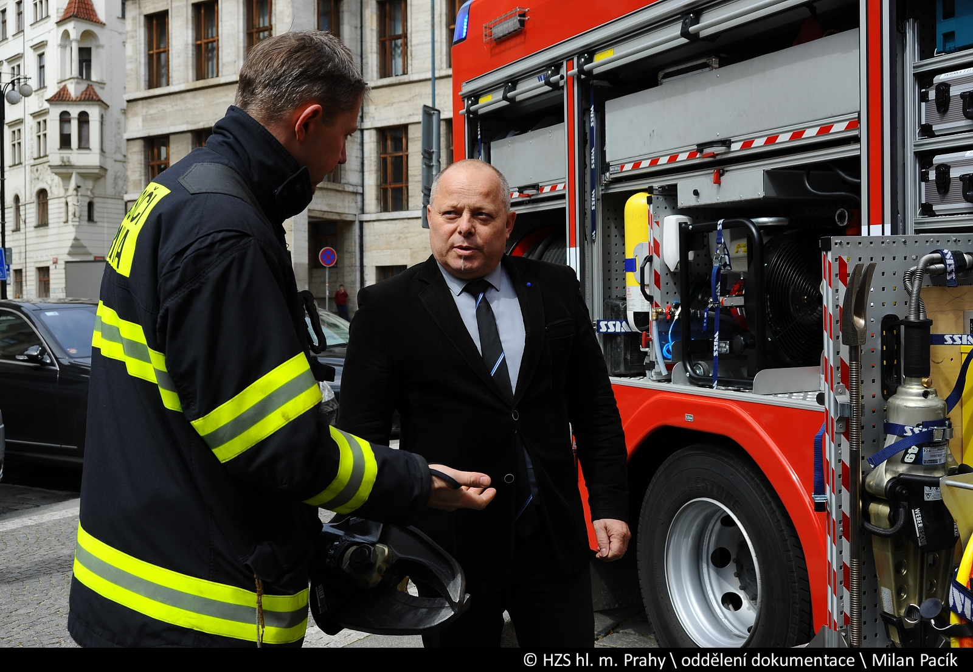
První vlaštovka přiletěla hned na jaře, kdy 25. 4. 2016 na Mariánském náměstí převzali pražští hasiči dar od Magistrátu hl. m. Prahy v podobě 3 cisternových automobilových stříkaček, předurčených na zásahy v tunelovém komplexu Blanka.
(foto: Milan Pacík)
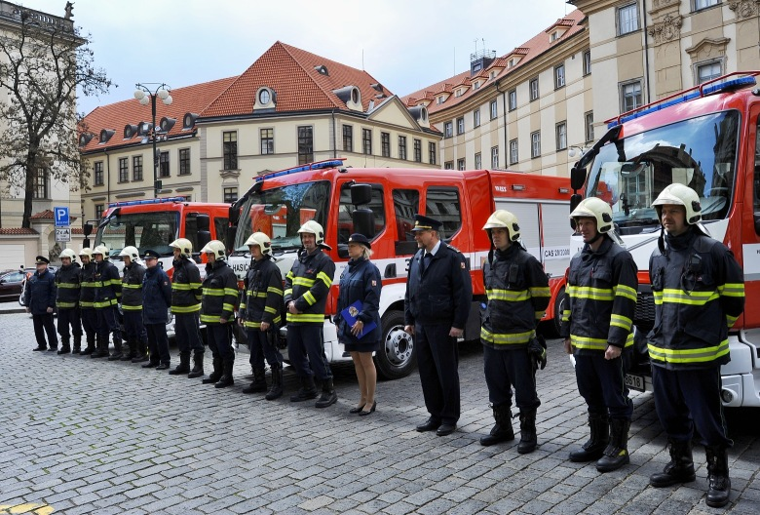
Další nové cisterny připutovaly do Prahy na podzim. Ve středu 23. listopadu 2016 se v Poličce uskutečnilo slavnostní předávání automobilové techniky, pořízené z Fondu zábrany škod. Klíče od dvou nových CAS pro HZS hl. m. Prahy tam převzal náměstek pro IZS a operační řízení, plk. Ing. Oldřich Klegr.
(foto: František Špaček)
Dvě nové CAS 20/2000/120-M1T v technickém provedení za 12 221 000,- Kč budou sloužit hasičům na centrále a v Krči. Jsou určeny i pro převoz lezeckých skupin, dislokovaných na těchto stanicích. Nástavba je vybavena požárním příslušenstvím, které mají všechny naše cisternové automobilové stříkačky v technickém provedení, a navíc je v ní prostor na lezeckou výbavu.
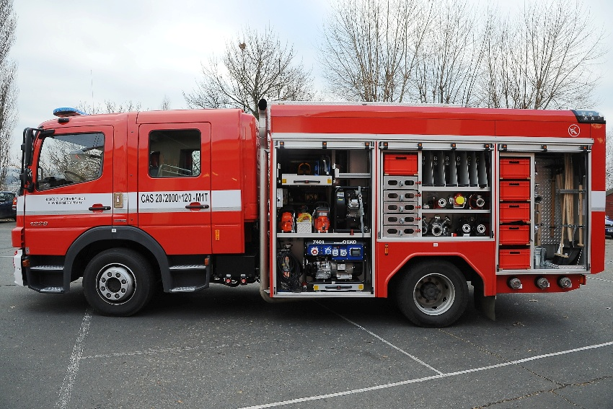
Než se automobilová technika zařadí do výjezdu, je třeba se s ní řádně seznámit a musí mít najety určené kilometry. Zaškolení právě probíhá na hasičské stanici v Krči, příští týden se s novým autem budou seznamovat hasiči na centrále.

(foto: Roman Půta)

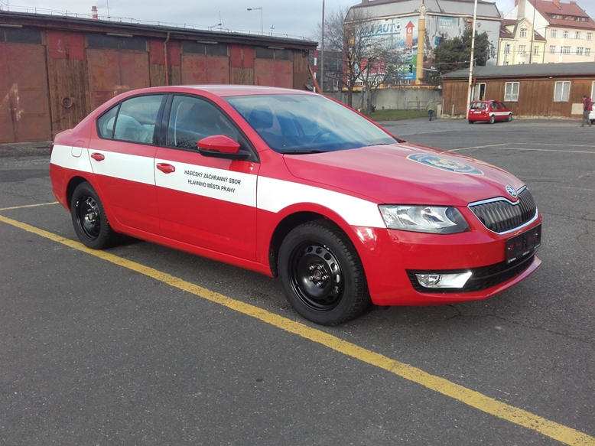
Nejen zásahová vozidla zastarávají. V prosinci 2016 jsme dostali, na základě rámcové smlouvy MVČR na dodávky osobních vozidel na alternativní palivo CNG, čtyři osobní automobily ŠKODA OCTAVIA STYLE 1,4 81 kW G-TEC, se 6 stupňovou mechanickou převodovkou. Auta mají plnohodnotnou nádrž na benzín a místo rezervního kola nádrž na CNG. Nahradí značně opotřebovaná referentská vozidla.

(foto: Petr Varyš)

por. Ing. Pavlína Adamcová
tisková mluvčí HZS hl. m. Prahy
mob.: 603 213 447
http://www.hzscr.cz/hzs-hlavniho-mesta-prahy.aspx

